МКОУ «Крайновская СОШ»
Исследовательская работа по краеведению
«Отечество»
Тема:
«Каспийское море-богатство моего края»
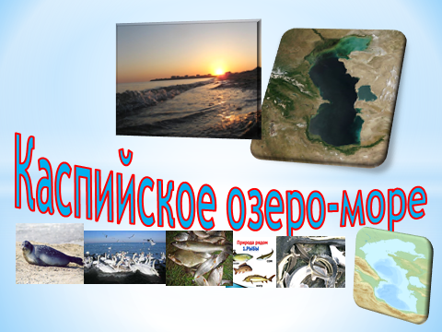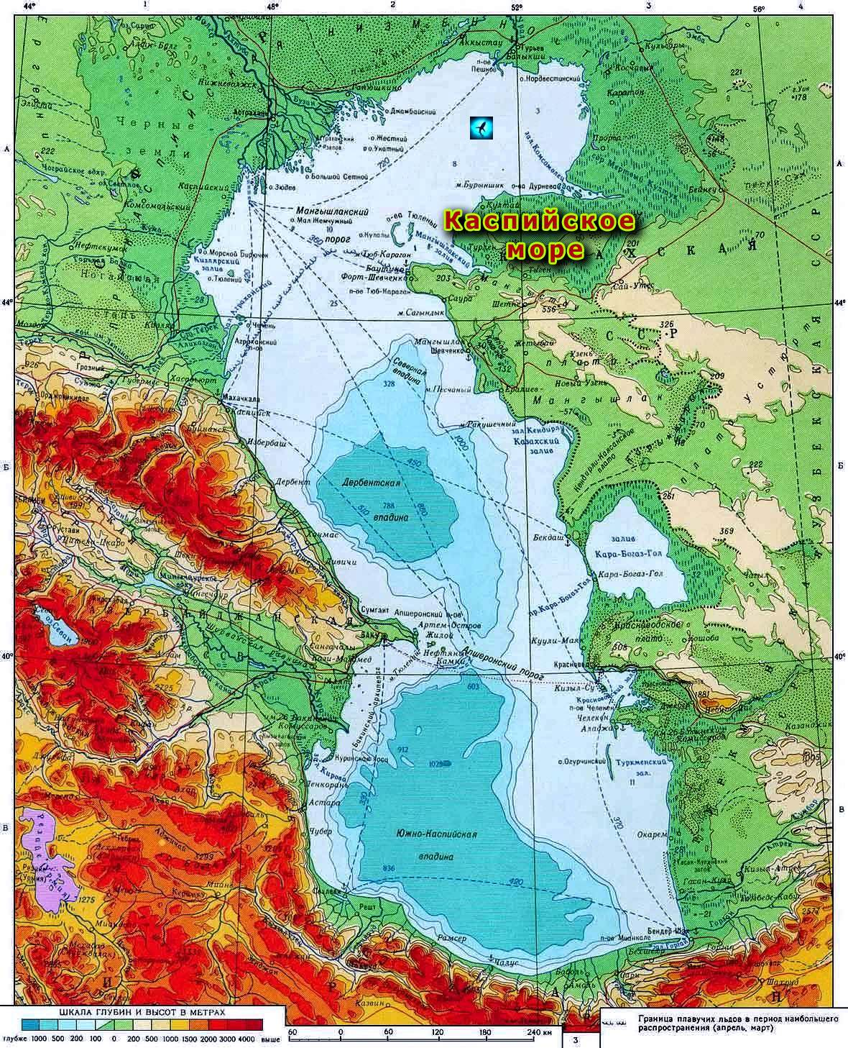
автор: ученик 10 класса
МКОУ «Крайновская СОШ»
Саидов Магомед.
Паспорт: 82 13 353974
научный руководитель:
Абдурахманова Шумайсат Абдурахмановна,
учитель географии, МКОУ «Крайновская СОШ»
Паспорт: 82 09 845170 Адрес: 368822 РД Кизлярский район
Телефон: 8 9894474654

2015г

Содержание
I.Введение
1. Уникальная природа - удивительное богатство Капийского моря.
II. Каспийское море. Географическое положение.
III. Крайновка—жемчужина на Прикаспийском побережье.
IV. Богатство моего края.

1. Рыболовство и добыча морепродуктов
2. Крайновский рыбокомбинат.
3. Проблемы Каспийского моря-браконьерство

V. Заключение

1

I. Введение
1. Уникальная природа - удивительное богатство Капийского моря.
Моя малая Родина – это село Крайновка. Щедра земля крайновская природой, богата земными недрами, источниками, разнообразен ее растительный и животный мир. В нашем крае много природных богатств. И всё же главное его богатство – это Каспийское море и его богатства.
Я считаю, что Аграханский и Кизлярский заливы и наше Крайновское прибрежье являются жемчужиной на Каспии.
Новизна исследовательской работы обусловлена тем, что данный материал позволяет расширить представление о Каспийском море и его бесценных богатствах и будет использован на уроках биологии и географии родного края.
Я, родился на просторах Каспия,- поэтому тема «Каспийское море – богатство моего края» для меня самая актуальная.
Актуальность данной работы состоит в том , что это удивительное море-озеро имеет огромное значение для крайновцев, которые в основном живут за счет моря и его богатства.
Исходя из этого, цель моей работы заключается в том, чтобы через знакомство с гордостью нашего села, морем прививать любовь к своему родному краю и беречь его богатства.
Объект исследования: литературное краеведение;
Предмет исследования Каспийское море;
Задачи исследования выражаются в воспитании у подрастающего поколения интереса к изучению своего родного края.
Методы исследования: изучение литературы, периодической печати, беседа и интервью, исследование Каспийского моря.

2

II.Каспийское море. Географическое положение.(прил. №1)
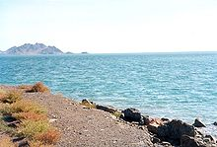 Каспийское море расположено на стыке двух частей Евразийского континента — Европы и Азии. Протяжённость Каспийского моря с севера на юг — примерно 1200 км (36°34'—47°13' с.ш.), с запада на восток -от 195 до 435 км, в среднем 310-320 км (46°—56° в. д.). . Этот водный объект уникален, тем, что имеет ряд признаков моря: вода его солёная, площадь мало уступает площади таких морей, как Балтийское, Красное, Северное. Часть его растительного и животного мира носит черты типичных обитателей моря, но с другой стороны Каспийское море –это озеро, потому что -это самый крупный в мире внутриконтинентальный водоем не связанный с мировым океаном. Это самое большое в мире озеро часто называют просто Каспием или озером - морем.
III.Крайновка—жемчужина на Прикаспийском побережье. Крайновка расположена на очень удобном, хорошем месте: близость города, наличие пресной воды и изобилие в море рыбы, которое создавалось из находящегося рядом Аграханского залива. Здесь рыба нерестилась, вырастали мальки, отсюда рыба «шла» вдоль берега, где рыбаки её вылавливали. Сюда, в Аграханский залив рыба заходила на зимовку. Залив всегда был заповедной зоной. Рыба разных пород здесь скапливалась как в садке, где её можно вылавливать, не прилагая больших усилий.

В заливе и на озерах всегда скапливалось несметное количество пернатой дичи. Наступившие времена рыночных отношений изменили жизнь не только Крайновки, но и всей страны. Мой милый Прикаспийский край чудесный, Как теплое сияние лучей. Ты в жизни для меня и сказка, и песня, Ты радость и ты свет моих очей.

Крайновка, Крайновка-поселок рыбацкий.

Наш Каспий и наши поля…

Крайновка, Крайновка-

Жемчужина моря!

Ты-лучшая песня моя.*
*-Потапов Г.П. Симфония Каспия.г.Ярославль.
3

IV.Богатство моего края.(прил№2,3,4)
Я родился на просторах Каспия,- там, где люди всегда знали цену хлеба, цену труда, помощи друг другу, там где люди самоотверженно трудились на Каспийском море.
Село Крайновка-это самое крупное рыболовецкое поселение на побережье Каспийского моря от Астрахани до Махачкалы. Это огромное село с хорошими традициями расположено берегу Каспия, гордости Дагестана. В наших краях озер очень много с хорошей флорой и фауной. Но самое крупное из озер в мире - Каспийское не только в стране, но и в мире. Этот водный объект уникален, тем, что имеет ряд признаков моря: вода его солёная, площадь мало уступает площади таких морей, как Балтийское, Красное, Северное. Часть его растительного и животного мира носит черты типичных обитателей моря.
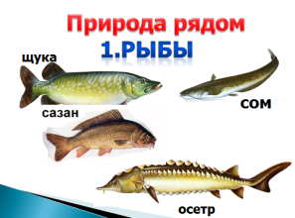
В Каспийском море зарегистрировано 101 видов рыб, в нём же сосредоточено большинство мировых запасов осетровых, которые занесены в Красную книгу, а также таких пресноводных рыб, как вобла, сазан, судак, карп, кефаль, килька, кутум, лещ, лосось, окунь, щука.
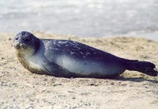
В Каспийском море также обитает морское млекопитающее -Каспийский тюлень. Каспийский тюлень обитает только в Каспийском море. Это один из самых мелких представителей ластоногих мировой фауны. Каспийский тюлень занесен в Красную книгу России.
Сотни тысяч птиц останавливаются на побережье Каспия во время перелета; особенно много встречается серых гусей, лебедей, бакланов, лысух, розовых пеликанов, краснозобых казарок, также фламинго.
1.Рыболовство и добыча морепродуктов
Основным богатством Каспия издавна считалась рыба (осетровые, лещ, сазан, судак, килька, белорыбица), добыча икры, а также промысел тюленя и рыболовство никогда не потеряет своего огромного значения. В Каспийском море осуществляется более 90 процентов мирового вылова осетровых. Раньше всю выловленную рыбу рыбаки сдавали в колхозы. Там рыбу обрабатывали и отправляли в районный центр и оттуда в разные города страны и даже на экспорт.
Раньше труд на море был очень тяжелым из-за недолговечных сетей и неводов, требующих постоянной просушки. Сейчас механизированы все наиболее трудоемкие работы как в море при лове, так и на суше при обработке рыбы. Парусный флот уменьшается с каждым днем, уступая место моторным сейнерам — судам, специально сконструированным для рыбного промысла.
Капроновые сети, изготовленные для колхозов на государственных фабриках, отличаются большой прочностью.
4
Сетями с крупной ячеей ловят осетра, севрюгу, белорыбицу, из которой получают лучшие балыки. Ближе к берегу добывают частиковую рыбу, для которой употребляются значительно более частые сетки, чем на красную рыбу. Отсюда и пошло название «частиковая» рыба, или частик. Это — лещ, вобла, сазан, судак и т. п. Для того чтобы поставить сети подо льдом, рыбаки пробивают пешней длинную шеренгу лунок.
За красной рыбой рыбаки уезжают в море по льду в январе за 100 и более километров. Промысел идет почти круглый год. Зимой на льду бьют тюленей, ведется подледный лов белорыбицы и частиковых рыб.
Рыбные богатства Крайновки, прилегающего к морю особенно быстро истощались. Побывав на Каспийском море в 1866 году, академик К.М. Бэр** писал: «…рыбаки и владельцы рыбных ловель делают все, что от них зависит для уничтожения рыбного богатства; и надо удивляться, как еще природа противодействует их усилиям и как разрушение идет еще такими медленными шагами…».
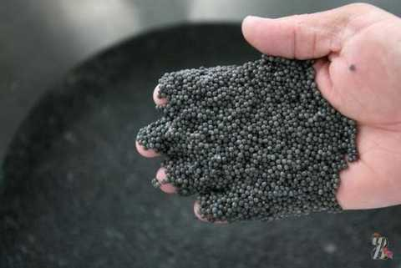
Крайновский колхоз создавал прудные хозяйства общей площадью 500 га, за 5-6 лет работы были сооружены заборные, сбросные, рыбоуловители, нерестовики, маточные пруды для зимовки малька. Колхоз на этих прудах ежегодно выращивал до 500 цент. рыбы и значительную часть малька для зарыбления прудов на следующий год. На рыбоводных заводах из взрослых (половозрелых) особей рыб добывают икру и молоки, перемешиванием которых достигают оплодотворения икры. Когда из икринок выйдут личинки, их выращивают в прудах, снабженных обильным кормом.
2.Крайновский рыбокомбинат.(прил.№1)
В 2-х км. южнее Крайновки на берегу моря располагается рыбозавод «Коллективизатор». По старинной технологии здесь был построен ледник-полуподвальное помещение для хранения льда, заготавливаемого в зимнее время. Лед заготавливали на море и перевозили в ледник машинами, подводами и использовали для качественной засолки рыбы в жаркие весенние и осенние дни. С увеличением вылова рыбы рыбозавод начал строительство новых цехов, более современных в технологическом отношении.
В 70-х годах финскими специалистами был смонтирован мощный современный холодильник, в котором производили заморозку рыбы разных пород, в том числе и осетровых.
В этом холодильнике складировались замороженные осетрины размером более 1,5 м. длиной и лежали они штабелем высотой более 2м. –такое было изобилие рыбы в Каспийском море в эти годы. В другой камере холодильника изготавливались брикеты льда размером 100*50*20 см***.
______________________________________________________________ **-1.Воронова А.А. Рыбный промысел Каспийского моря и морские торговые связи в XIX – начале XX вв. ***_Потапов И.П. Дорогие сердцу места.
5

Крайновский рыбокомбинат , в состав которого входили рыбозаводы Брянский, Суютинский, Старотеречный, стал мощным рыбоперерабатывающим предприятием, где перерабатывалась рыба, вылавливаемая всеми колхозами Дагрыбакколхозсоюза и даже океанская сельдь, доставляемая автомашинами из города Кизляра.
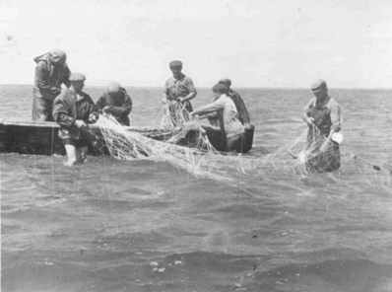
При такой мощности Крайновского рыбокомбината рыбу потребителям отправляли только в замороженном и копченом виде. По всей территории рыбозавода и поселка витал приятно дразнящий и разжигающий аппетит запах копченой рыбы.****
В настоящее время колхозы перешли в частные руки. Помимо промышленной добычи, в Каспийском море процветает нелегальная добыча осетровых и их икры.
3.Проблемы Каспийского моря-браконьерство(прил.№5)
Одной из главных причин резкого сокращения улова осетровых в Каспийском море является браконьерство. Хищническая добыча осетровых и их икры, разгул браконьерства приводят к снижению численности осетровых и к вынужденным ограничениям на их добычу и экспорт.
Подтверждается достоверность неофициальных данных, что на долю браконьерства приходится около 80% улова осетровых. Наше село Крайновка располагается на берегу Каспийского моря, которое когда-то было богато различными видами рыб, в том числе осетровых пород. Раньше местные рыбаки вылавливали рыбу, но природа восполняла недостаток рыбы в море. Сейчас же идет усиленное истребление рыбы осетровых пород.
Экологию Каспия я хочу выразить в стихах собственного сочинения.
Здравствуй, мой Каспий седой,
Расскажи, как живешь, мой друг дорогой ?
Молчишь?!
А мне все понятно без слов,
Я вижу, как ты сегодня живешь!
Наверно ты и не знал,
Что человек загубит тебя
Смотрю и не вижу твоей красоты,
О которой все раньше писали стихи
Придешь ты на берег, увидишь, мой друг:
Бутылки и сетки, бумажки, пакеты,
Мазут и железки, каркасы и шины,
Мешки и турбины,
Не стало здесь рыбы, тюленей
И чаек крикливых мы тут не встречаем.
****--Школьный альбом «Рыболовецкие колхозы села».
6

Боимся гулять по морскому мы дну
И словно Каспийское дно пережило войну.
По дну раскидали снаряды, железки,
И как ловушки натянуты проволоки, сетки.
Наверно здесь дно прожигали зажигательной смесью,
Раз дно все усыпано в битых бутылках.
О, Каспий наверно ты проклял людей
Что так загубили они одно из чудесных морей.
Эй! Ты, человек! Послушай, подумай, скорей!
Что будет с тобой,
И что будет с ним,
С великим Каспием седым
Через несколько лет такой
Бессмысленной войны,
Закончи скорей ты эту войну,
Верни ему былую красоту!
Пусть Каспий опять воспевают, в поэмах, рассказах и стихах!

Заключение
Каспийское море –величайшее чудо, жемчужина нашего села, гордость нашего села, кормилица наша и она у нас одна, сегодня оно превратилось в кладбище рыб, в мусорную свалку. Если мы сегодня не будем беречь наше достояние то, что завтра мы оставим нашим потомкам? Человек и природа –это единое целое. Разрушая природу человек убивает и себя. Природа не прощает халатного отношения к себе. Об этом надо помнит всегда. Я очень хочу, чтобы наше озеро-море всегда было полноводным, красивым, чтобы в нём было много рыбы.
Мне хочется, чтобы люди берегли и приумножали богатства Каспия, чтобы и через сотни лет они могли восхищенно сказать: «Здравствуй, милый мой край! Я вернулся домой! » А для этого надо соблюдать сроки ловли рыбы и охоты, не допускать браконьерства, вырубки кустарников по берегам моря, не засорять воду.
Я могу сделать многое для нашего моря, например, вместе с друзьями мы весной пойдем вдоль берега моря и будем расчищать захламленные места после весеннего паводка. Также мы можем поставить аншлаг, что мойка машин запрещена.
Можем привлечь председателя сельской администрации В.Г.Клименко посодействовать при расчистке озера. Я считаю, что моя творческая работа Каспийское море и его богатства» необходима при изучении родного края. Ее можно использовать во время недели краеведения, при проведении классных часов. Думаю, этот материал может пригодиться не только на уроках географии, но и биологии.
7

Литература

1. «Симфония Каспия»—Г.Потапов, Ярославль, «Индиго» 2012г.
2. Школьный альбом «Рыболовецкие колхозы села», «Труженики нашего села» ,1975г.
3. «Родные дали» П.И.Потапов, Великий Новгород, 1979г.
4. Воронов А.А. Рыбный промысел Каспийского моря и морские торговые связи в XXвв.
5. «Милые сердцу края», П.И.Потапов, Ярославль 2010г.

8

Приложение№1

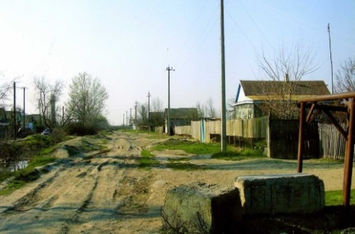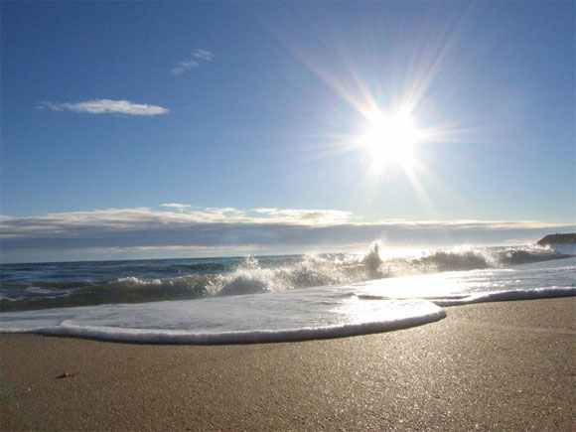
Крайновский рыбкомбинат
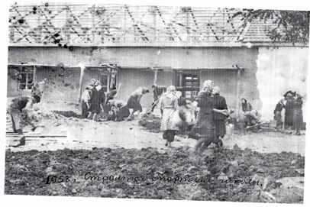
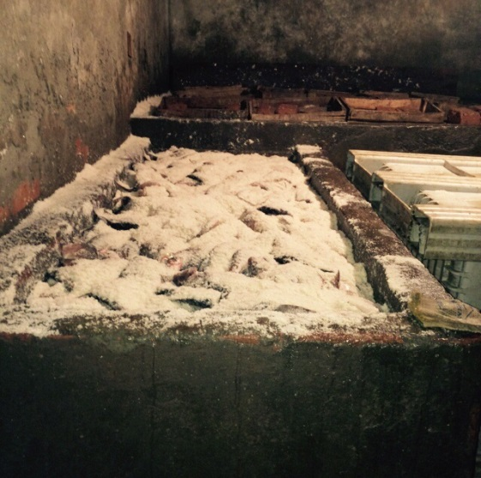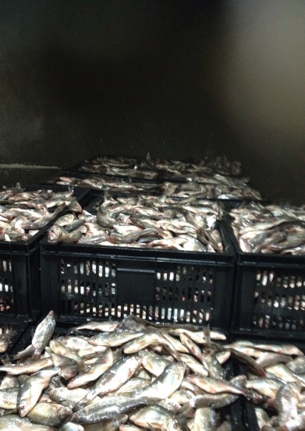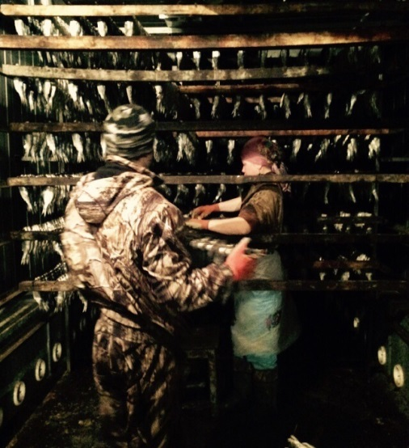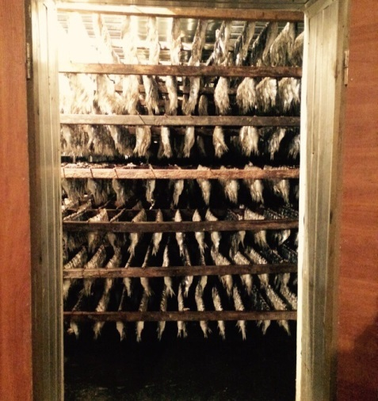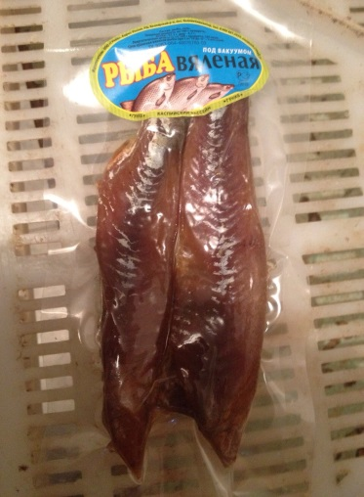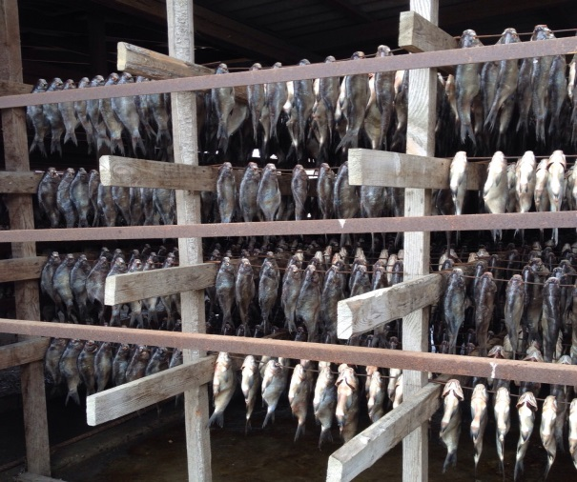

9
Приложение №2 Каспийский тюлень
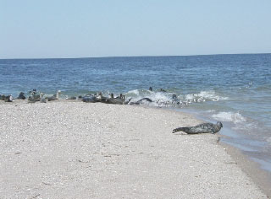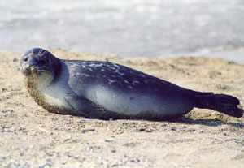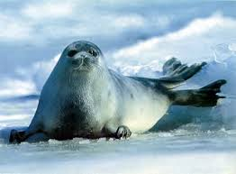
Осетровые породы рыб.
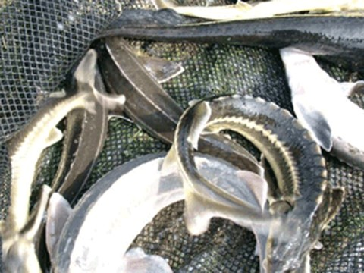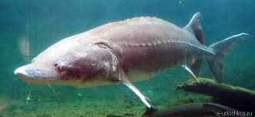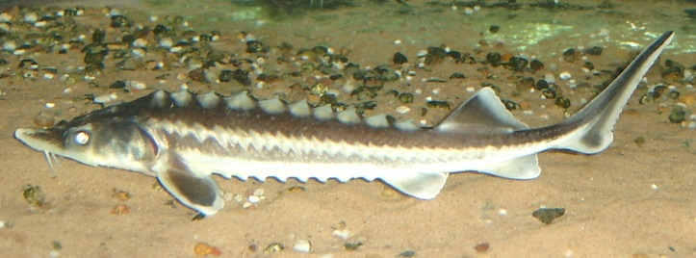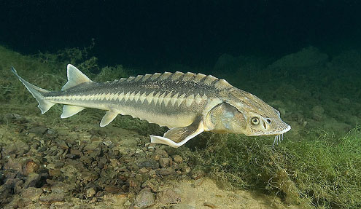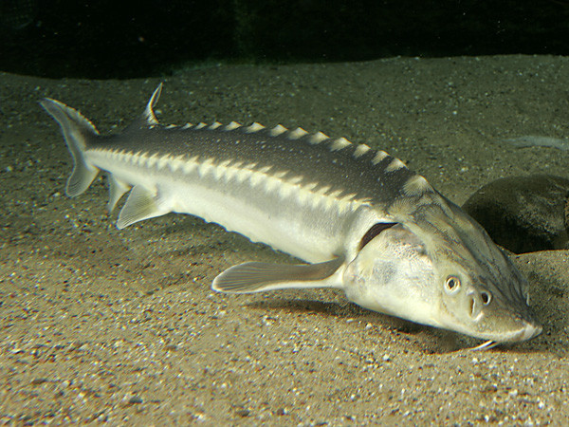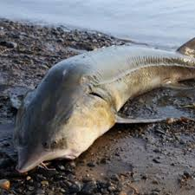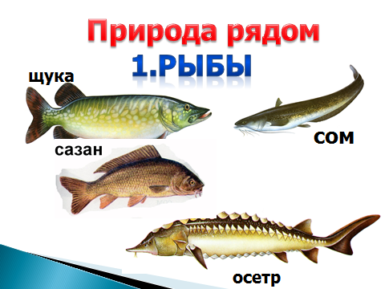
10
Приложение №3
Частиковые рыбы
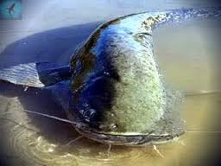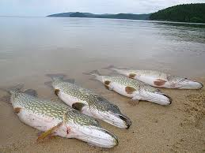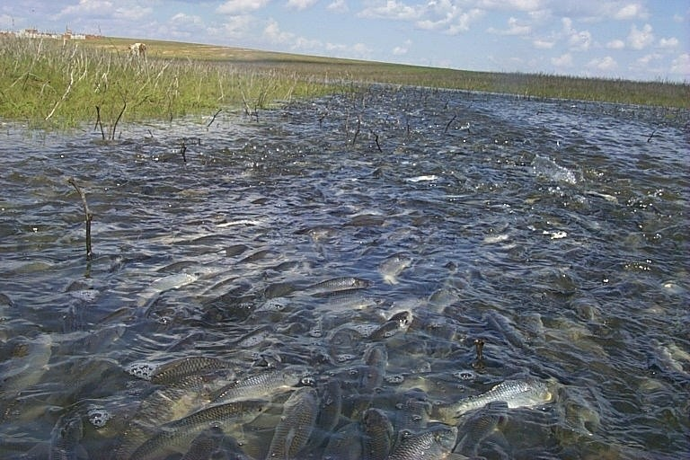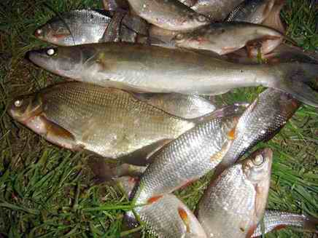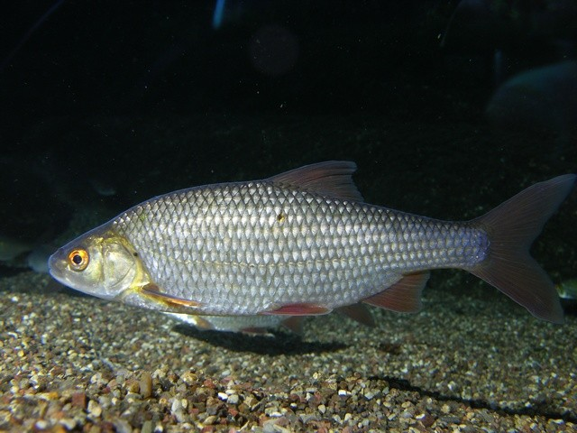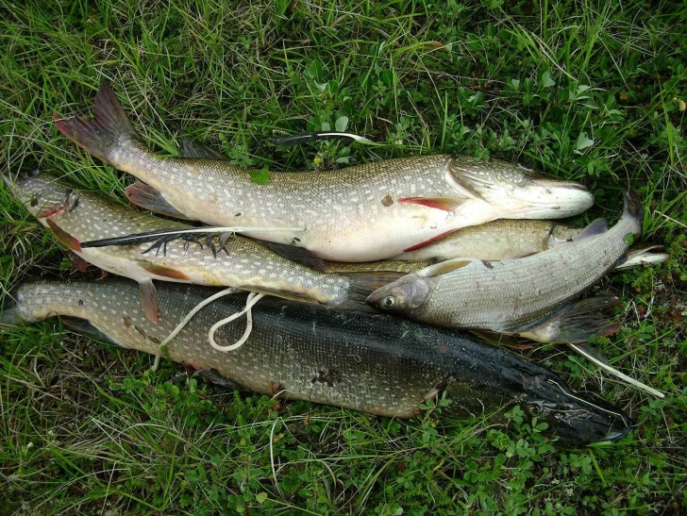

11
Приложение №4
Птицы
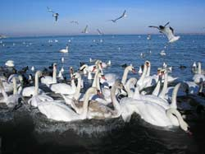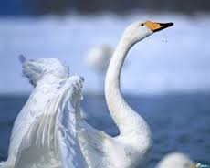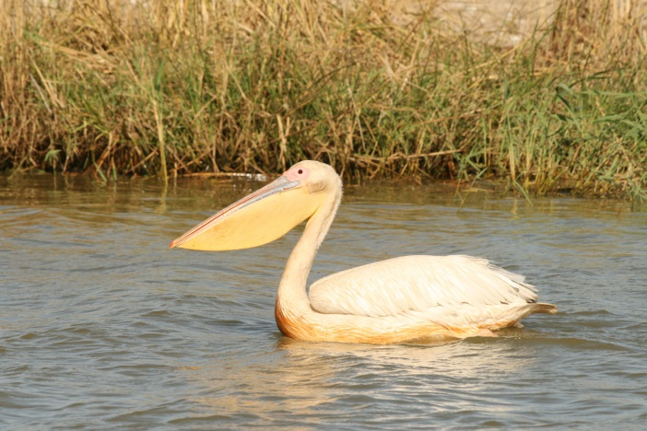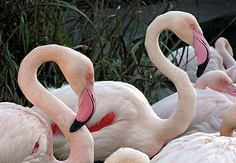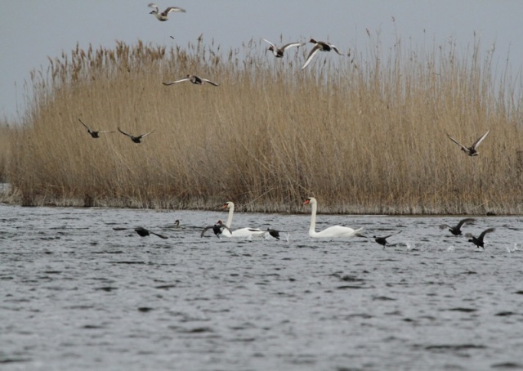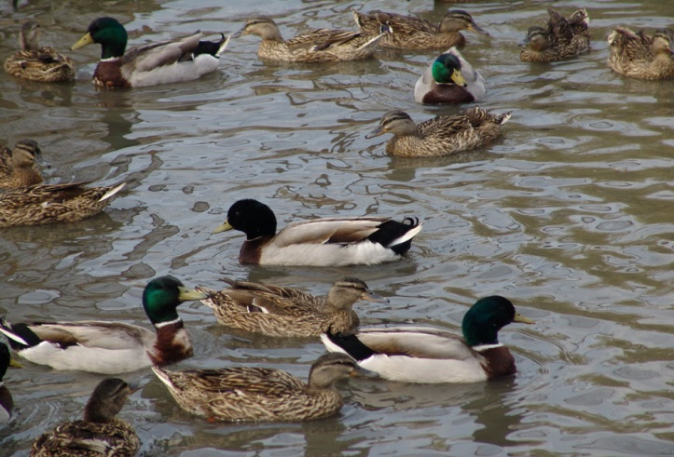

12

Приложение №5
Проблемы Каспийского моря

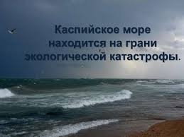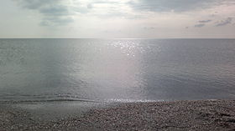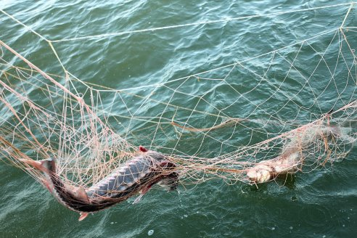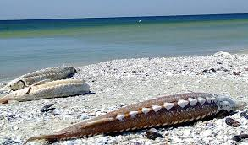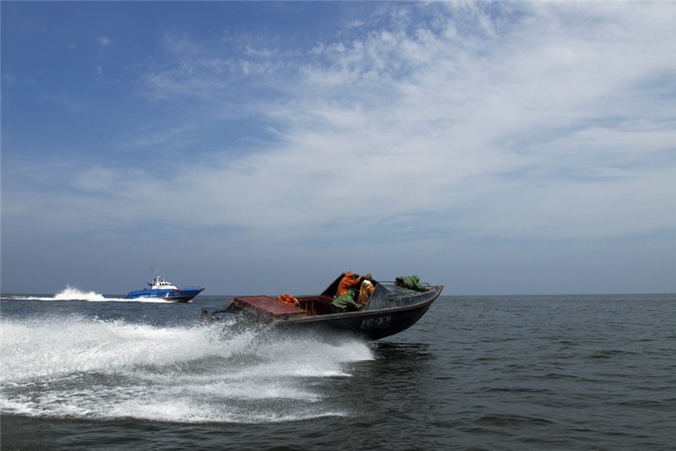
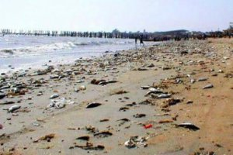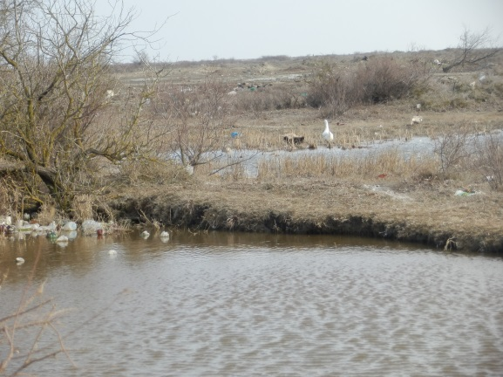

13

